IBI5086 - 2º Sem/2023 – Análise Descritiva Multivariada

Considere os dados “Iris” (Fisher, RA, 1936. The use of multiple measurements in taxonomic problems. Annals of Eugenics 7, Part II: 179–188), que contém medidas do comprimento e largura da pétala e da sépala de 150 flores de íris, sendo, 50 observações de cada uma das espécies setosa, versicolor e virginica.

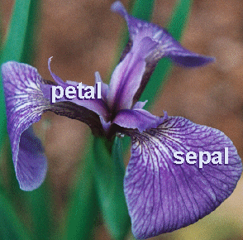

1. Discuta a estrutura destes dados: unidades amostrais (qual é o tamanho da amostra, “n”? dados estratificados?), variáveis resposta (quantas, “p”? Todas quantitativas?), caracterize a dimensionalidade, possíveis fatores sob estudo e interesse da pesquisa.

2. Usando recursos do R realize uma análise descritiva multivariada desses dados:

Vetor de Médias (Centroide) para a amostra total e por grupo.

 | Total (n=150) | G1  Setosa (n=50) | G2  Versicolor(n=50) | G3  Virginica (n=50)
Petal.Length Y1
Sepal.Length Y2
Petal.Width Y3
Sepal.Width Y4

Qual variável tem maior e menor média?

Qual flor de íris (espécie) parece ser “maior” que as demais?

Matriz de Covariância e de Correlação para os dados totais, independentemente de espécie) S_{T} (triangular superior) e R_{T} (triangular inferior)

R_{T} | S_{T} | Y1 | Y2 | Y3 | Y4
Y1
Y2
Y3
Y4

Calcule a variância total e a variância generalizada:

tr(S)=____________ |S|=____________

tr(R)=____________ |R|=____________

Qual variável tem maior variabilidade? E qual tem a menor variabilidade?

Quais variáveis estão mais correlacionadas?

3. Análise por espécie: Matriz de Covariância por Espécie

Setosa: S₁ | Y1 | Y2 | Y3 | Y4
Y1
Y2
Y3
Y4

tr(S)=____________ |S|=____________ tr(R)=____________ |R|=____________

Versicolor: S₂ | Y1 | Y2 | Y3 | Y4
Y1
Y2
Y3
Y4

tr(S)=____________ |S|=____________ tr(R)=____________ |R|=____________

Virginica: S₃ | Y1 | Y2 | Y3 | Y4
Y1
Y2
Y3
Y4

tr(S)=____________ |S|=____________ tr(R)=____________ |R|=____________

Compare as espécies relativamente ao padrão de covariação entre as variáveis.

4. Matrizes de Distância

Considere as 6 primeiras flores do banco de dados:

Apresente a Matriz de Distâncias Euclidiana entre essas flores (n=6):

Apresente a Matriz de Distâncias de Pearson (Euclidiana Padronizada) (n=6):

 | Dist. Euclidiana | Dist. Pearson
Quais flores são mais parecidas?
Quais flores são mais diferentes?

5. Há observações atípicas? Considere a análise independentemente de espécie.
Outlier univariado: Construa o boxplot para cada variável (p=1) e comente.

Outilier Bivariado: Construa o Bivbox (considere pares de variáveis, p=2).

Outliers Multivariados (p=4): Obtenha o gráfico de dispersão com a distância de Mahalanobis das observações ao centróide. A padronização dos dados influencia a análise de observações atípicas?

5. Considere o conjunto total dos dados (n=150). Obtenha a decomposição espectral da matriz de covariância (S):

Autovalores de S:

Autovetores de S:

Defina os dois primeiros Componentes Principais obtidos de S:

CP1 =

CP2=

Obtenha o escore do CP1 e do CP2 para uma das flores do bd:

Quanto da variância total dos dados originais estes 2 componentes explicam?

Como as variáveis (originais) contribuem para a formação destes componentes?

6. Considere o conjunto total dos dados (n=150). Obtenha a decomposição espectral da matriz de correlação (R):

Autovalores de R:

Autovetores de R:

Defina os dois primeiros Componentes Principais obtidos de R:

CP1 =

CP2=

Obtenha o escore desses CP1 e CP2 para uma das flores:

Quanto da variância total dos dados padronizados estes 2 componentes explicam?

Como as variáveis (padronizadas) contribuem para a formação destes componentes?

7. Os gráficos abaixo representam as 150 flores de acordo com seus escores nos dois primeiros Componentes Principais (CP1 e CP2), bem como nas duas primeiras Coordenadas Principais (CoP1 e CoP2), considerando os dados originais (Y) e padronizados (Y*). Comente e compare os resultados dessas análises? Como os CP e CoP são obtidos dos dados? Na redução de dimensionalidade, como escolher uma ou outra análise?

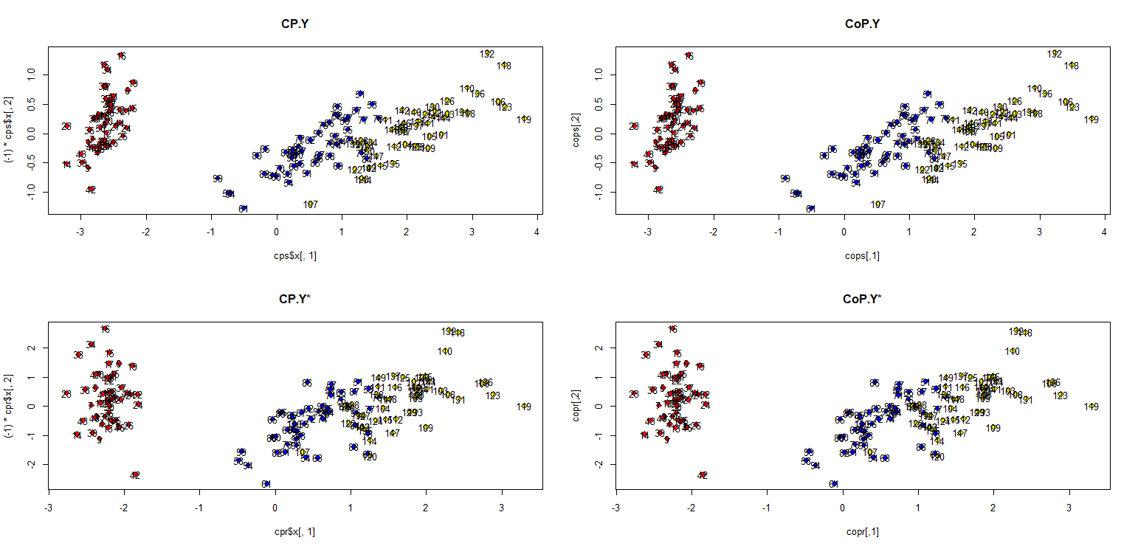

8. A tabela a seguir mostra a distribuição das flores de cada espécie de acordo com uma categoria de tamanho total das quatro variáveis avaliadas (Tam1<Tam2<Tam3<Tam4). Represente o padrão de associação entre essas variáveis por meio de um gráfico Biplot obtido da Análise de Correspondência. Essa representação explica quanto da inércia total dos dados nesta tabela?

 | Tam1 | Tam2 | Tam3 | Tam4 | Total
Setosa | 39 | 11 | 0 | 0 | 50
Versicolor | 0 | 25 | 22 | 3 | 50
Virginica | 0 | 1 | 14 | 35 | 50

